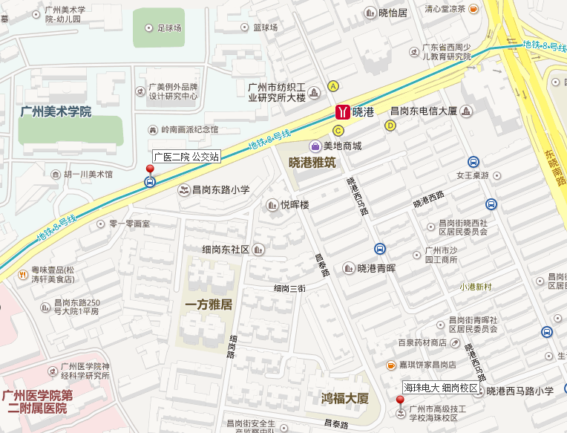附件2：路线图
地铁：8号线晓港站C出口（距离约400米）。

公交:广医二院站（53、 82、 188、190、 250、 270、 273、546、 b9、大学城专线3、高峰快线55；距离约500米）。

